16.03.2021. Геометрия – 8 класс
Домашняя работа.
Найдите неизвестный элемент фигуры:
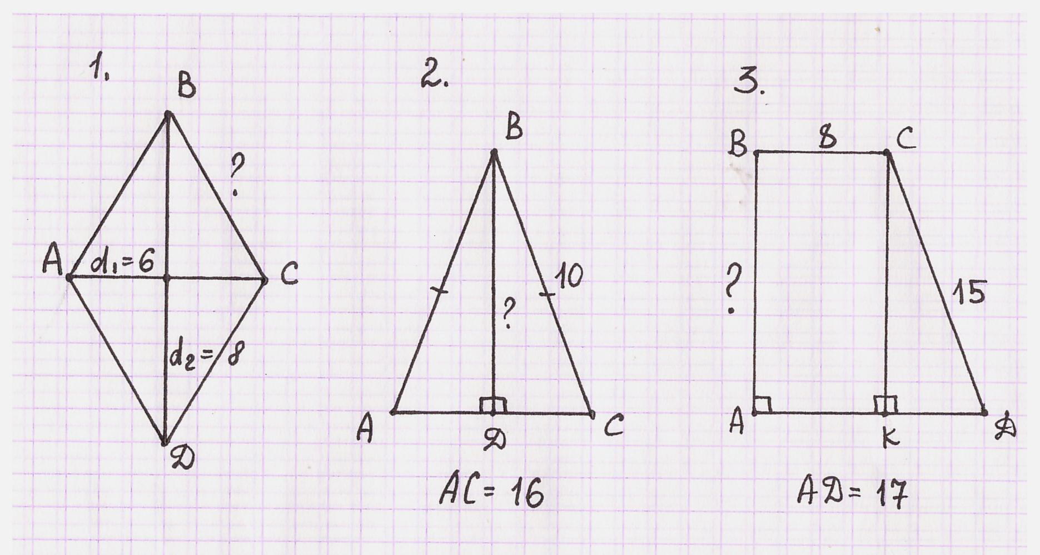
Оформить решение трёх задач.
Отправить на проверку до 18.03. на электронную почту tarasovanv09@mail.ru

